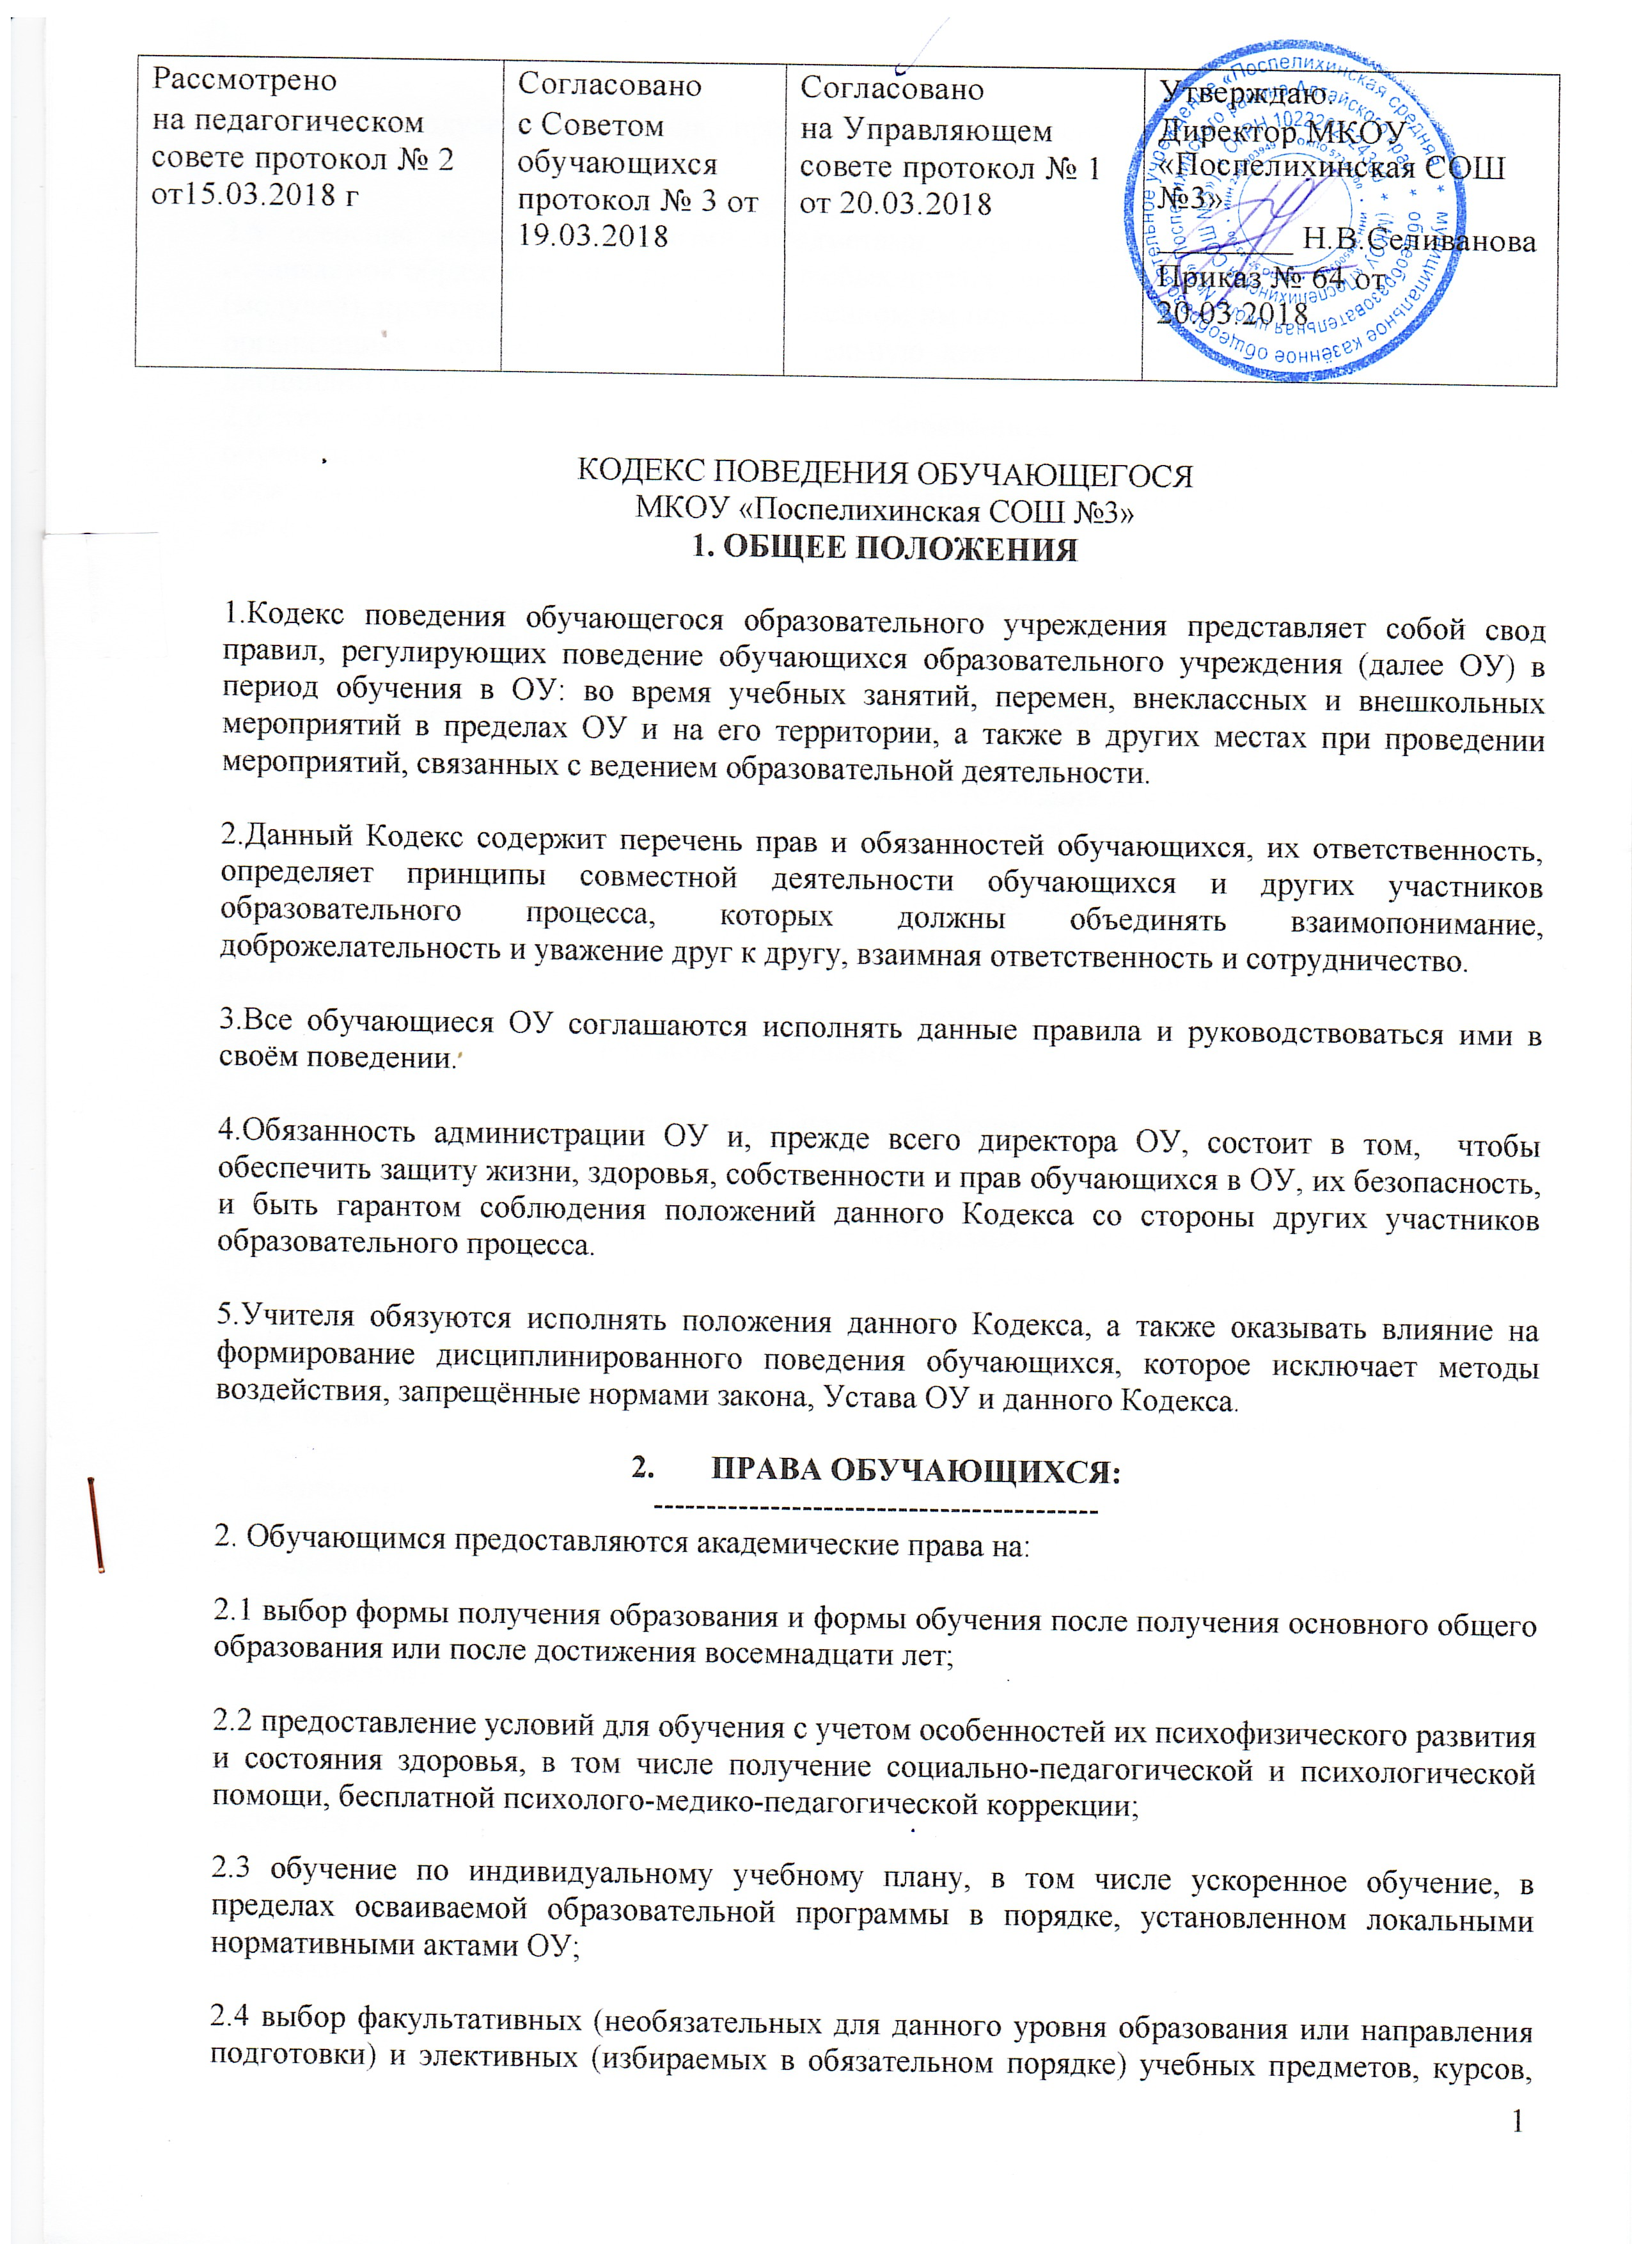
, дисциплин (модулей) из перечня, предлагаемого ОУ (после получения основного общего образования);
2.5 освоение наряду с учебными предметами, курсами, дисциплинами (модулями) по осваиваемой образовательной программе любых других учебных предметов, курсов, дисциплин (модулей), преподаваемых в ОУ в установленном им порядке, а также преподаваемых в других организациях, осуществляющих образовательную деятельность, учебных предметов, курсов, дисциплин (модулей);
2.6 зачет образовательным учреждением в установленном им порядке результатов освоения обучающимися учебных предметов, курсов, дисциплин (модулей), дополнительных образовательных программ в других организациях, осуществляющих образовательную деятельность;
2.7 уважение человеческого достоинства, защиту от всех форм физического и психического насилия, оскорбления личности, охрану жизни и здоровья;

2.8 свободу совести, информации, свободное выражение собственных взглядов и убеждений;

2.9 каникулы - плановые перерывы при получении образования для отдыха и иных социальных целей в соответствии с законодательством об образовании и календарным учебным графиком;
2.10 академический отпуск в порядке и по основаниям, которые установлены федеральным органом исполнительной власти, осуществляющим функции по выработке государственной политики и нормативно-правовому регулированию в сфере образования, а также отпуск по беременности и родам, отпуск по уходу за ребенком до достижения им возраста трех лет в порядке, установленном федеральными законами;

2.11 перевод для получения образования, по другой форме обучения в порядке, установленном законодательством об образовании;

2.12 перевод в другую образовательную организацию, реализующую образовательную программу соответствующего уровня, в порядке, предусмотренном федеральным органом исполнительной власти, осуществляющим функции по выработке государственной политики и нормативно-правовому регулированию в сфере образования;

2.13 участие в управлении образовательной организацией в порядке, установленном ее уставом;
2.14 ознакомление со свидетельством о государственной регистрации, с уставом, с лицензией на осуществление образовательной деятельности, со свидетельством о государственной аккредитации, с учебной документацией, другими документами, регламентирующими организацию и осуществление образовательной деятельности в ОУ;

2.15 обжалование актов ОУ в установленном законодательством Российской Федерации порядке;
2.16 бесплатное пользование библиотечно-информационными ресурсами, учебной, производственной, научной базой ОУ;

2.17 пользование в порядке, установленном локальными нормативными актами, лечебно-оздоровительной инфраструктурой, объектами культуры и объектами спорта образовательной организации;
2.18 развитие своих творческих способностей и интересов, включая участие в конкурсах, олимпиадах, выставках, смотрах, физкультурных мероприятиях, спортивных мероприятиях, в том числе в официальных спортивных соревнованиях, и других массовых мероприятиях;
2.19 участие в соответствии с законодательством Российской Федерации в научно-исследовательской, научно-технической, экспериментальной и инновационной деятельности, осуществляемой ОУ, под руководством научно-педагогических работников образовательных организаций высшего образования и (или) научных работников научных организаций;
2.20 опубликование своих работ в изданиях ОУ на бесплатной основе;
2.21 поощрение за успехи в учебной, физкультурной, спортивной, общественной, научной, научно-технической, творческой, экспериментальной и инновационной деятельности;
2.22 совмещение получения образования с работой без ущерба для освоения образовательной программы, выполнения индивидуального учебного плана;
2.23 иные академические права, предусмотренные Федеральным законом "Об образовании в Российской Федерации" N 273-ФЗ от 29 декабря 2012 года, иными нормативными правовыми актами Российской Федерации, локальными нормативными актами.
3. МЕРЫ СОЦИАЛЬНОЙ ПОДДЕРЖКИ И СТИМУЛИРОВАНИЯ:
---------------------------------------------------------------------------------------------------
3. Обучающимся предоставляются следующие меры социальной поддержки и стимулирования:
3.1 обеспечение питанием в случаях и в порядке, которые установлены федеральными законами, законами субъектов Российской Федерации;
3.2 обеспечение местами в интернатах, а также предоставление в соответствии с настоящим Федеральным законом и жилищным законодательством жилых помещений в общежитиях;
3.3 транспортное обеспечение в соответствии со статьей 40 Федерального закона "Об образовании в Российской Федерации" N 273-ФЗ от 29 декабря 2012 года;
3.4 получение стипендий, материальной помощи и других денежных выплат, предусмотренных законодательством об образовании;
3.5 иные меры социальной поддержки, предусмотренные нормативными правовыми актами Российской Федерации и нормативными правовыми актами субъектов Российской Федерации, правовыми актами органов местного самоуправления, локальными нормативными актами.
3.6 Лица, осваивающие основную образовательную программу в форме самообразования или семейного образования либо обучавшиеся по не имеющей государственной аккредитации образовательной программе, вправе пройти экстерном промежуточную и государственную итоговую аттестацию в организации, осуществляющей образовательную деятельность по соответствующей имеющей государственную аккредитацию образовательной программе. Указанные лица, не имеющие основного общего или среднего общего образования, вправе пройти экстерном промежуточную и государственную итоговую аттестацию в организации, осуществляющей образовательную деятельность по соответствующей имеющей государственную аккредитацию основной общеобразовательной программе, бесплатно. При прохождении аттестации экстерны пользуются академическими правами обучающихся по соответствующей образовательной программе.
3.7 Обучающиеся имеют право на посещение по своему выбору мероприятий, которые проводятся в организации, осуществляющей образовательную деятельность, и не предусмотрены учебным планом, в порядке, установленном локальными нормативными актами. Привлечение обучающихся без их согласия и несовершеннолетних обучающихся без согласия их родителей (законных представителей) к труду, не предусмотренному образовательной программой, запрещается.
3.8 Обучающиеся имеют право на участие в общественных объединениях, в том числе в профессиональных союзах, созданных в соответствии с законодательством Российской Федерации, а также на создание общественных объединений обучающихся в установленном федеральным законом порядке.
3.9 Принуждение обучающихся, воспитанников к вступлению в общественные объединения, в том числе в политические партии, а также принудительное привлечение их к деятельности этих объединений и участию в агитационных кампаниях и политических акциях не допускается.
3.10 Обучающиеся, осваивающие основные образовательные программы среднего общего образования, имеют право создавать студенческие отряды, представляющие собой общественные объединения обучающихся, целью деятельности которых является организация временной занятости таких обучающихся, изъявивших желание в свободное от учебы время работать в различных отраслях экономики.
3.11 Обучающиеся, в соответствии с законодательством Российской Федерации в пределах компетенции ОУ, за счет бюджетных ассигнований федерального бюджета, бюджетов субъектов Российской Федерации и местных бюджетов имеют право на обеспечение стипендиями, жилыми помещениями в общежитиях, интернатах, а также другие меры их социальной поддержки, предусмотренные Федеральным законом "Об образовании в Российской Федерации" N 273-ФЗ от 29 декабря 2012 года и иными нормативными правовыми актами Российской Федерации.
3.12 Лицам, завершившим освоение образовательных программ среднего общего образования, успешно прошедшим государственную итоговую аттестацию и имеющим итоговые оценки успеваемости "отлично" по всем учебным предметам, изучавшимся в соответствии с учебным планом, образовательная организация одновременно с выдачей соответствующего документа об образовании вручает медаль "За особые успехи в учении".
4. ОБЯЗАННОСТИ И ОТВЕТСТВЕННОСТЬ ОБУЧАЮЩИХСЯ
--------------------------------------------------------------------------------------------
4. Обучающиеся обязаны:
4.1 добросовестно осваивать образовательную программу, выполнять индивидуальный учебный план, в том числе посещать предусмотренные учебным планом или индивидуальным учебным планом учебные занятия, осуществлять самостоятельную подготовку к занятиям, выполнять задания, данные педагогическими работниками в рамках образовательной программы;
4.2 выполнять требования устава ОУ, правил внутреннего распорядка, правил проживания в общежитиях и интернатах и иных локальных нормативных актов по вопросам организации и осуществления образовательной деятельности;
4.3 заботиться о сохранении и об укреплении своего здоровья, стремиться к нравственному, духовному и физическому развитию и самосовершенствованию;
4.4 уважать честь и достоинство других обучающихся и работников организации, осуществляющей образовательную деятельность, не создавать препятствий для получения образования другими обучающимися;
4.5 бережно относиться к имуществу ОУ
4.6. Иные обязанности обучающихся, не предусмотренные частью 1 статьи 43 Федерального закона "Об образовании в Российской Федерации" N 273-ФЗ от 29 декабря 2012 года, устанавливаются настоящим Федеральным законом, иными федеральными законами, договором об образовании (при его наличии).
4.7. Дисциплина в ОУ, поддерживается на основе уважения человеческого достоинства обучающихся, педагогических работников. Применение физического и (или) психического насилия по отношению к обучающимся не допускается.
4.8 За неисполнение или нарушение устава ОУ правил внутреннего распорядка, правил проживания в общежитиях и интернатах и иных локальных нормативных актов по вопросам организации и осуществления образовательной деятельности к обучающимся могут быть применены меры дисциплинарного взыскания - замечание, выговор, отчисление из организации, осуществляющей образовательную деятельность.
4.9 Меры дисциплинарного взыскания не применяются к обучающимся по образовательным программам дошкольного, начального общего образования, а также к обучающимся с ограниченными возможностями здоровья (с задержкой психического развития и различными формами умственной отсталости).
4.10 Не допускается применение мер дисциплинарного взыскания к обучающимся во время их болезни, каникул, академического отпуска, отпуска по беременности и родам или отпуска по уходу за ребенком.
4.11 При выборе меры дисциплинарного взыскания ОУ, должно учитывать тяжесть дисциплинарного проступка, причины и обстоятельства, при которых он совершен, предыдущее поведение обучающегося, его психофизическое и эмоциональное состояние, а также мнение советов обучающихся, советов родителей.
4.12 По решению ОУ, за неоднократное совершение дисциплинарных проступков, предусмотренных частью 4 статьи 43 Федерального закона "Об образовании в Российской Федерации" N 273-ФЗ от 29 декабря 2012 года, допускается применение отчисления несовершеннолетнего обучающегося, достигшего возраста пятнадцати лет, из ОУ, как меры дисциплинарного взыскания. Отчисление несовершеннолетнего обучающегося применяется, если иные меры дисциплинарного взыскания и меры педагогического воздействия не дали результата и дальнейшее его пребывание в ОУ, оказывает отрицательное влияние на других обучающихся, нарушает их права и права работников организации, осуществляющей образовательную деятельность, а также нормальное функционирование организации, осуществляющей образовательную деятельность.
4.43 Решение об отчислении несовершеннолетнего обучающегося, достигшего возраста пятнадцати лет и не получившего основного общего образования, как мера дисциплинарного взыскания принимается с учетом мнения его родителей (законных представителей) и с согласия комиссии по делам несовершеннолетних и защите их прав. Решение об отчислении детей-сирот и детей, оставшихся без попечения родителей, принимается с согласия комиссии по делам несовершеннолетних и защите их прав и органа опеки и попечительства.
4.15 ОУ, незамедлительно обязано проинформировать об отчислении несовершеннолетнего обучающегося в качестве меры дисциплинарного взыскания орган местного самоуправления, осуществляющий управление в сфере образования. Орган местного самоуправления, осуществляющий управление в сфере образования, и родители (законные представители) несовершеннолетнего обучающегося, отчисленного из организации, осуществляющей образовательную деятельность, не позднее чем в месячный срок принимают меры, обеспечивающие получение несовершеннолетним обучающимся общего образования.
4.16 Обучающийся, родители (законные представители) несовершеннолетнего обучающегося вправе обжаловать в комиссию по урегулированию споров между участниками образовательных отношений меры дисциплинарного взыскания и их применение к обучающемуся.
4.17 Порядок применения к обучающимся и снятия с обучающихся мер дисциплинарного взыскания устанавливается федеральным органом исполнительной власти, осуществляющим функции по выработке государственной политики и нормативно-правовому регулированию в сфере образования.

5. ОБУЧАЮЩИМСЯ ЗАПРЕЩАЕТСЯ.
------------------------------------------------
5.1 Покидать школу во время учебных занятий, перемен, уходить с уроков без разрешения учителей и администрации.
5.2 Опаздывать на занятия, внеклассные и внешкольные мероприятия.
5.3 Нарушать дисциплину на уроке и вне учебных занятий, порядок и тишину в школьных коридорах и рекреациях во время учебных занятий и на переменах, вести себя развязно.
5.4 Приносить в ОУ, передавать или использовать взрывчатые, огнеопасных предметы, оружие, отравляющие и токсические вещества, газовые баллончики, колющие, режущие инструменты, ножи.
5.5 Использовать любые средства и вещества, могущие привести к взрывам и пожарам, нарушать правила пожарной безопасности.
5.6 Приносить в ОУ и употреблять алкоголь и наркотические средства.
5.7 Курить в помещении ОУ и на его территории.
5.8 Портить и уничтожать имущество ОУ, покушаться на собственность других обучающихся и персонала ОУ.
5.9 Оскорблять других обучающихся и членов персонала ОУ, унижать их честь и достоинство.
5.10 Применять физическую силу и различные формы физического насилия для выяснения отношений, запугивания и вымогательства.
5.11 Использовать сексуальные домогательства (намёки, действия, нарушающие сексуальную неприкосновенность, выраженные в любых формах-физической или словесной).
5.12 Производить любые действия, влекущие за собой опасные последствия для окружающих.
5.13 Пользоваться во время уроков и внеклассных мероприятий мобильными телефонами.

